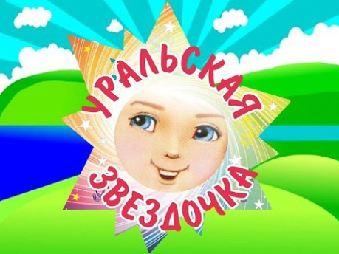

**Подведены итоги II фестиваля детского творчества среди дошкольных образовательных организаций Горнозаводского Городского Округа**

**«УРАЛЬСКАЯ ЗВЕЗДОЧКА»**

**Номинация «Вокальное искусство»**

**Диплом I степени:** МАДОУ «Детский сад № 3» г. Горнозаводск

Музыкальный руководитель Пантелеева Валентина Викторовна,

Песня: «Про козлика» **60 баллов**

**Диплом II степени:** МАДОУ «Детский сад № 8» пос. Пашия

Ансамбль «соловушка»

Музыкальный руководитель Фахрутдинова Эльвира Данировна,

Песня: «Мамин день» **54 балла**

**Диплом III степени:** МАДОУ «Детский сад № 37» пос. Теплая гора

Ансамбль «Соловушка»

Воспитатель Пацева Татьяна Анатольевна

Песня: «Наша бабушка» **52 балла**

**Диплом III степени:** МАДОУ «Детский сад № 32» пос. Теплая гора

Разгонов Сергей

Музыкальный руководитель Дылдина Ольга Николаевна

Песня: «Будущий солдат» **52 балла**

**Сертификат участника фестиваля:**

**МАДОУ «Детский сад № 10»** г. Горнозаводск

Музыкальный руководитель Савенко Арина Валерьевна

Песня: «Наша бабушка» 50 баллов

**Номинация «Хореографическое искусство»**

**Диплом I степени:** МАДОУ «Детский сад № 1» г. Горнозаводск, танцевальная группа «Незабудка»

Музыкальный руководитель Курилова Наталия Николаевна

Танец: «Русские матрешки» 75 баллов

**Диплом II степени:** МАДОУ «Детский сад № 3» г. Горнозаводск

Музыкальный руководитель Пантелеева Валентина Викторовна

Танец: «Вальс» 73 балла

**Диплом III степени:** МАДОУ «Детский сад № 10» г. Горнозаводск

Музыкальный руководитель Савенко Арина Валерьевна

Танец: «Чунга - чанга» 72 балла

**Сертификат участника фестиваля:**

МАДОУ «Детский сад № 8» пос. Пашия

Танцевальный коллектив «Каблучок»

Музыкальный руководитель Фахрутдинова Эльвира Данировна

Танец «Валенки» 67 баллов

МАДОУ «Детский сад № 8» пос. Пашия

Группа «Радуга»

Музыкальный руководитель Костарева Ольга Владимировна

Танец: «Кошка беспородная» 67 баллов

МАДОУ «Детский сад № 10» г. Горнозаводск

Музыкальный руководитель Никулина Алла Петровна

Танец «Я – морячка, ты – моряк» 59 баллов

***ПОЗДРАВЛЯЕМ ВСЕХ УЧАСТНИКОВ И ПОБЕДИТЕЛЕЙ ФЕСТИВАЛЯ!!!***